Devoir Maison :

(à rendre le jeudi 5 novembre)

***Exercice :*** Diagnostic de performance énergétique

Une part importante des dépenses énergétiques françaises sert à chauffer l’habitat. Un diagnostic de performance énergétique peut être réalisé pour estimer l’isolation thermique d’un logement.

Echelle de diagnostic de performance énergétique

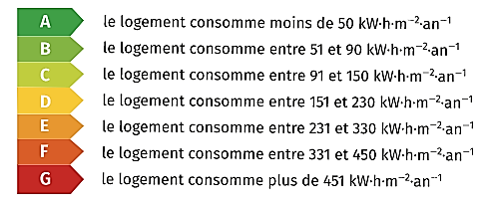

Modes de chauffage

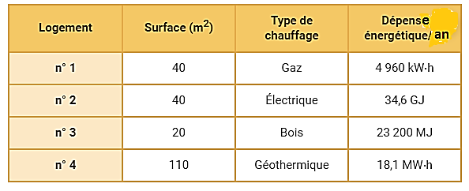

*Données :*

* 1 J = 2,78 x 10 -7 kW.h
* 1 MW.h = 10 3 kW.h
* Emission de CO2 :
* 1 kW.h de chauffage au gaz émet 237,0 g de CO2
* 1 kW.h de chauffage électrique émet 93,50 g de CO2

**Questions :**

1. Déterminez le diagnostic de chacun des logements.
2. Déterminez en kg la quantité de CO2 dégagée par an pour les logements 1 et 2 .
3. En utilisant vos connaissances, discutez de l’intérêt d’un diagnostic de performance énergétique dans le choix d’un logement.